территориальная избирательная комиссия Анапская

МЕТОДИЧЕСКОЕ ПОСОБИЕ

специальноЕ программноЕобеспечениЕ для изготовления протоколов участковых комиссий об итогах голосования с машиночитаемым кодом

(Шифр – СПО участковой комиссии)
Руководство по эксплуатации

Анапа
2017

Содержание
Аннотация 2
Содержание 3
1 Введение 4
1.1 Назначение программы 4
1.2 Условия выполнения программы 4
1.2.1 Требования к техническим (аппаратным) средствам 4
1.2.2 Требования к программному обеспечению 4
1.3 Требования к уровню подготовки операторов участковой комиссии 4
2 Работа со специальным программным обеспечением для изготовления протоколов участковых комиссий об итогах голосования с машиночитаемым кодом 5
2.1 Начало работы 5
2.2 Главная страница 6
2.3 Кнопка «Редактировать членов комиссии» 7
2.4 Кнопка «Перечень кампаний» 9
2.5 Кнопки «Назад» и «Далее» и переход к работе с другой кампанией 9
3 Формирование и печать протоколов участковой комиссии об итогах голосования с машиночитаемым кодом 10

Введение

Назначение программы
Специальное программное обеспечение для изготовления протоколов участковой комиссии об итогах голосования с машиночитаемым кодом (далее –СПО) предназначено для следующих целей:
- проверки контрольных, математических и логических соотношений при вводе данных в формы протоколов участковой комиссии об итогах голосования;
- оказания помощи участковой комиссии в установлении итогов голосования и формировании протоколов участковых комиссий об итогах голосования с машиночитаемым кодом;
- печати протоколов участковой комиссии об итогах голосования с машиночитаемым кодом на листах формата A4.

Условия выполнения программы
Требования для полноценной работы СПО описаны ниже.

Требования к техническим (аппаратным) средствам
IBMPC совместимый компьютер:
- RAM: не менее 512 МБ для Windows XP (32-разрядная версия);
- Процессор: минимальное требование - Pentium 2, частота 266 МГц;
- Свободное дисковое пространство: не менее 1 ГБ;
- Черно-белый лазерный принтер, с разрешением печати не ниже 600 точек на дюйм.

Требования к программному обеспечению
Минимально: Операционная система: Microsoft Windows XP c установленным пакетом обновления ServicePack 3 (32-битная система, редакция – Начальная (Starter) или выше;
Программное антивирусное средство с актуальной антивирусной базой и программными модулями.

Требования к уровню подготовки операторов участковой комиссии
СПО рассчитано на пользователя, владеющего базовыми знаниями и навыками работы на персональном компьютере типа IBMPC в операционной системе Microsoft Windows XP.

Работа со специальным программным обеспечением для изготовления протоколов участковых комиссий об итогах голосования с машиночитаемым кодом

Начало работы

Перед началом работы убедитесь, что системное время и часовой пояс на Вашем компьютере заданы верно. Для этого выберите правой кнопкой мыши системные часы в правом нижнем углу экрана и установите верные значения.

Для того чтобы начать работу СПО следует запустить с USB Flash-карты, на которой содержится СПО, файл: uik.exe, а перед этим –предварительно проверить, что в папке libs на Flash-карте содержится полный комплект файлов (должно быть 154 файла).
Для доступа к работе с СПО необходимо в соответствующих полях ввести номер участковой комиссии и пароль, а затем нажать на кнопку «Войти» (Рисунок 1).

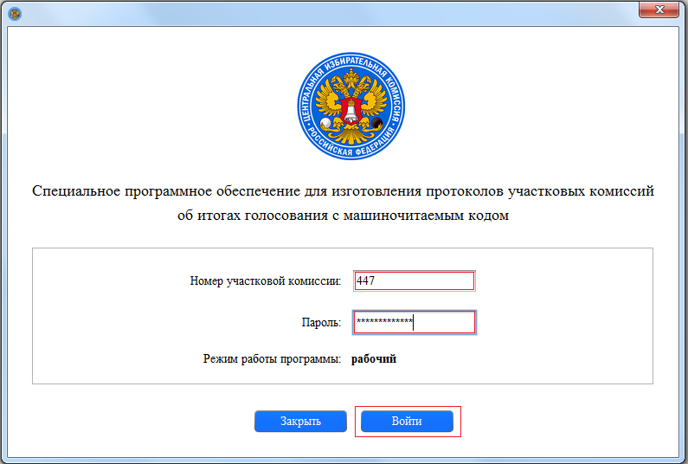
Рисунок 1. Страница ввода номера участковой комиссии и пароля для входа в систему
Пароль указан в распечатке, которая передается представителю участковой комиссии вместе с USB Flash-картой, на которой содержится СПО.
Если данные внесены неверно. На экран будет выведено соответствующее уведомление. В этом случае для продолжения работы с программой нужно будет нажать на кнопку «Ок» и заново ввести номер комиссии и пароль (Рисунок 2).
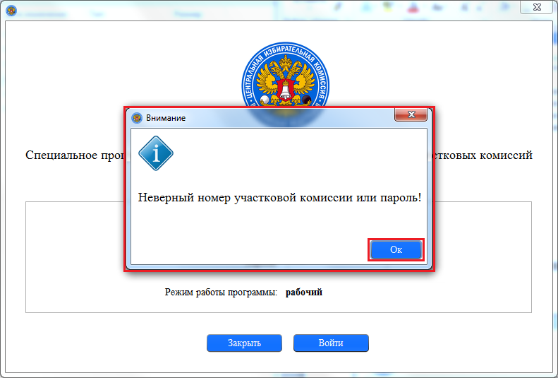
Рисунок 2. Неверно указанные пароль или номер комиссии

Если данные введены корректно, будет автоматически осуществлён вход в систему.
В случае если требуется вернуться назад на этап ввода номера комиссии и пароля, нужно нажать на кнопку «Назад».
В случае если требуется завершить работу с программой, используется кнопка «Выход из приложения». Для завершения работы с программой можно также воспользоваться соответствующей красной кнопкой в правом верхнем углу окна: .
Далее, после входа в систему, необходимо выбрать избирательную кампанию, в рамках которой будут формироваться протоколы, содержащие результаты проведения выборов. Для этого нужно навести курсор мыши на нужную кампанию, и нажать левую кнопку мыши, а затем нажать на кнопку «Далее» (Рисунок 3).

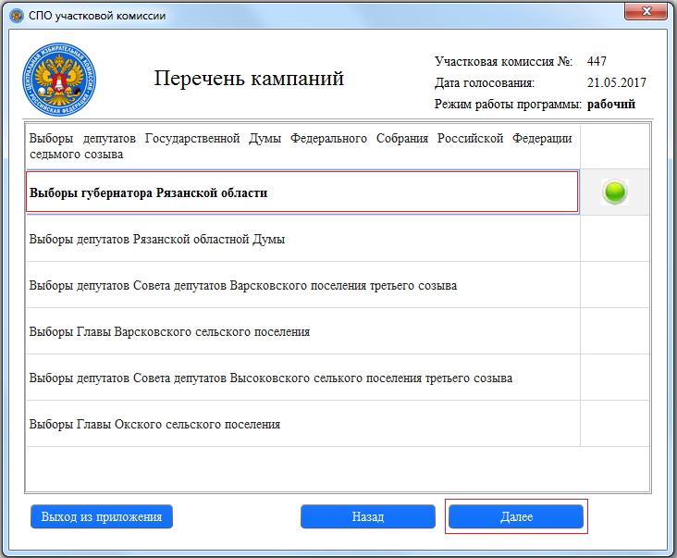
Рисунок 3. Выбор избирательной кампании
Кнопка «Выход из приложения» используется для того, чтобы завершить работу с программой. Также, для завершения работы с программой можно воспользоваться соответствующей красной кнопкой в правом верхнем углу окна: .
Для того чтобы вернуться на этап ввода номера комиссии и пароля, нужно нажать на кнопку «Назад».

Главная страница

После выбора кампании на экран монитора будет выведена окно, содержащее необходимые инструменты для работы с протоколами. Основную часть рабочего пространства занимают протоколы, предназначенные для ручного ввода информации о результатах выбора специалистом (Рисунок 4).

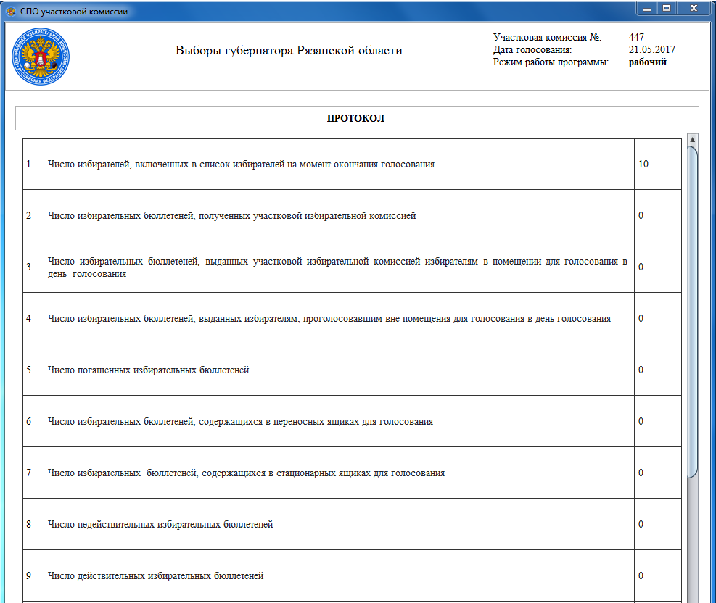
Рисунок 4. Основной интерфейс для работы с СПО

На нижней панели основного интерфейса расположена панель, которая содержит следующие кнопки (Рисунок 5):
- Предварительный просмотр «ПРОТОКОЛ»;
- Редактировать членов комиссии;
- Перечень компаний;
- Назад;
- Далее.

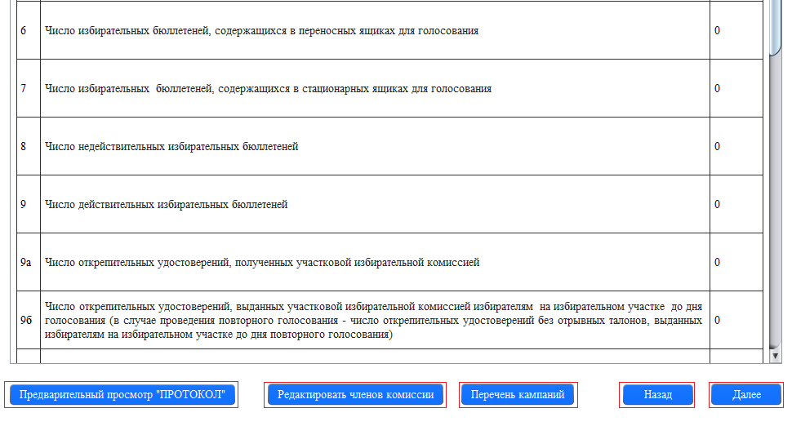
Рисунок 5. Кнопки в нижней панели основного интерфейса

Кнопка «Редактировать членов комиссии»
Для того чтобы внести информацию по составу участников комиссии, следует нажать на вкладку «Редактировать членов комиссии», в результате чего на экран будет выведена соответствующая форма для заполнения данных (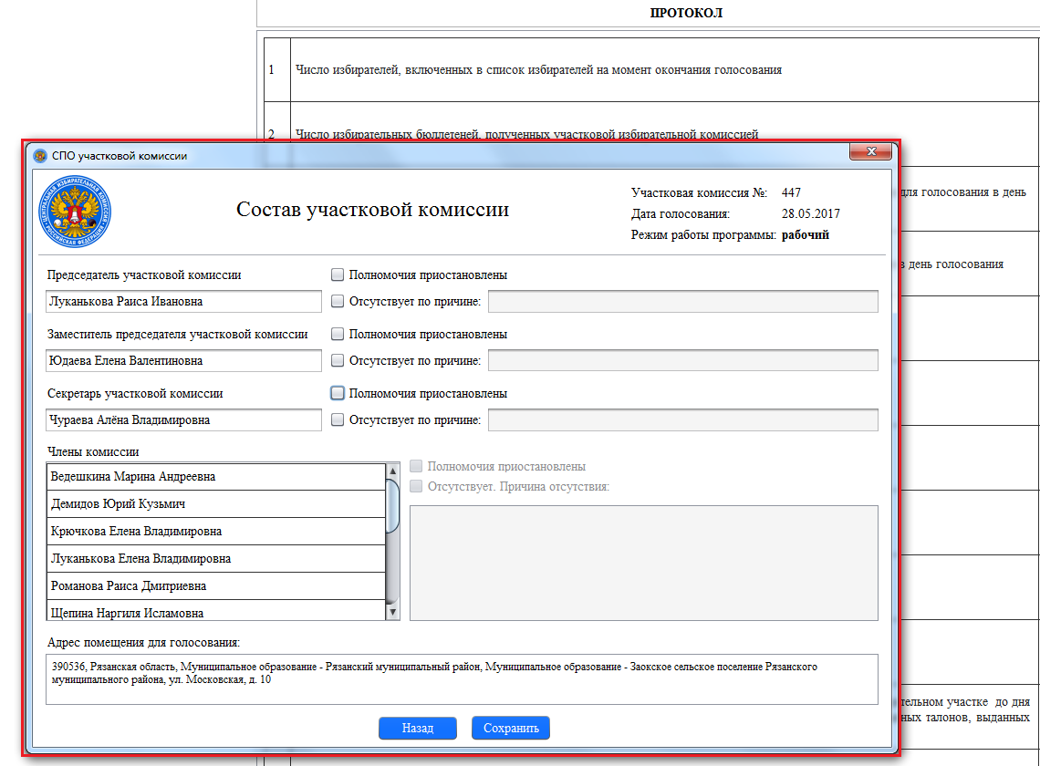
Рисунок6).

Рисунок 6. Формирование состава участковой комиссии

Поля формы заполняются вручную. После внесения всей необходимой информации следует нажать на кнопку «Сохранить» (Рисунок 7).

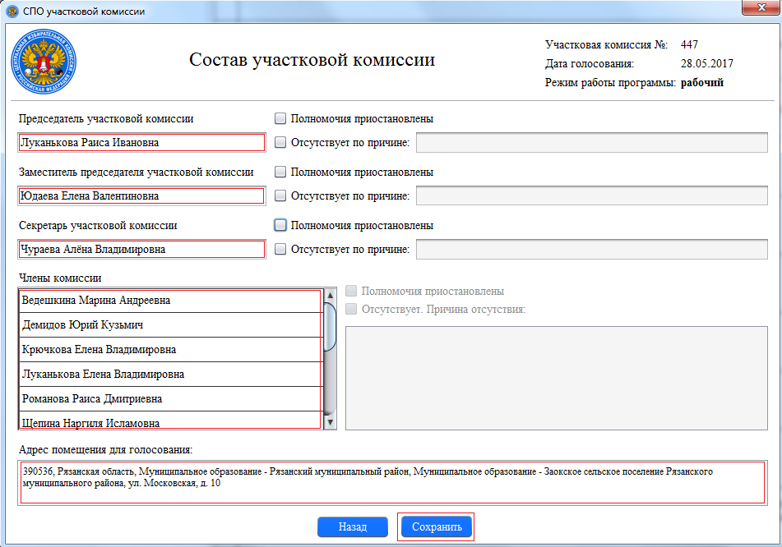
Рисунок 7. Внесение информации об участковой комиссии

После нажатия на кнопку «Сохранить» на экран будет выведено стандартное уведомление с просьбой подтвердить действие. Для подтверждения сохранения данных следует нажать на кнопку «Да» (Рисунок 8).

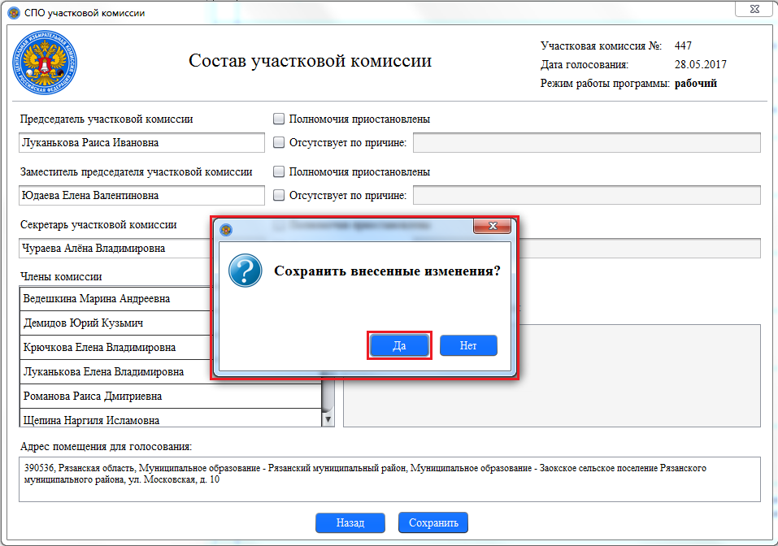
Рисунок 8. Подтверждение действия

Кнопка «Перечень кампаний»
Для того чтобы выбрать другую кампанию, необходимо нажать на вкладку «Перечень кампаний», в результате чего на экран будет выведено окно с возможностью выбора кампании, которое уже описано выше в п. 3.1.

Кнопки «Назад» и «Далее» и переход к работе с другой кампанией
Если пользователю необходимо перейти от ввода данных протокола по одной избирательной кампании к вводу данных протокола по другой избирательной кампании, необязательно нажимать на кнопку «Перечень кампаний». Вместо этого можно воспользоваться кнопками «Назад» и «Далее», нажатие на которые приводит к переключению на предыдущую в списке кампанию или на следующую в списке кампанию соответственно.

Формирование и печать протоколов участковой комиссии об итогах голосования с машиночитаемым кодом

Для формирования протокола комиссии об итогах голосования необходимо вручную заполнить поля протокола (Рисунок 9).

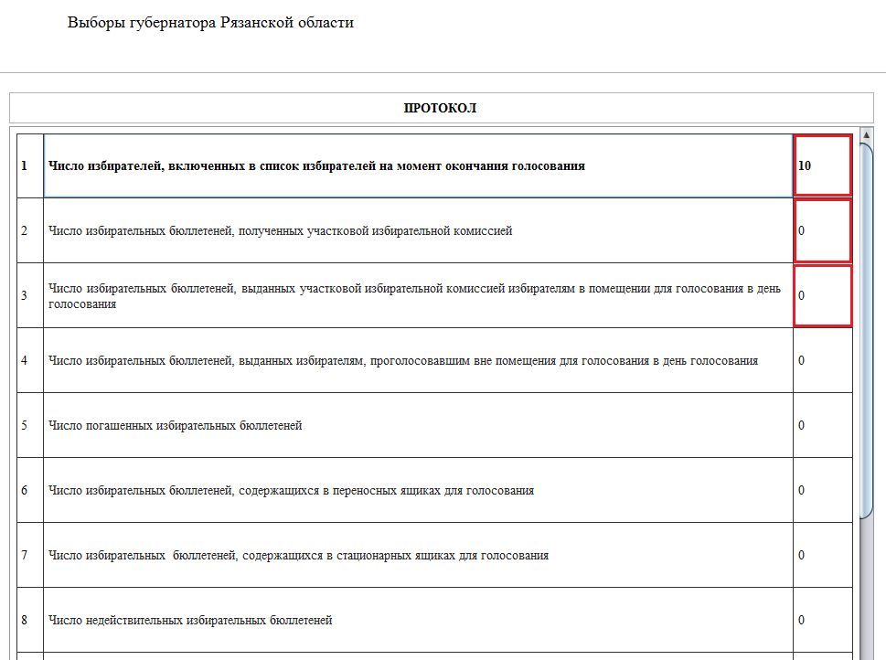
Рисунок 9. Внесение данных о результатах голосования в протокол

После того как информация внесена, следует убедиться в соблюдении контрольных, логических и математических соотношений. При введении некорректных данных результатов голосования появляются информационные сообщения о не выполнении контрольных, логических и иных соотношений. Некорректные строки протокола, отмечаются цветом и на экран выводится уведомление о наличии ошибки во внесенных в протокол данных. Для того чтобы получить более детальную информацию о некорректности данных, необходимо нажать на кнопку «Подробности» рядом с уведомлением об ошибке (Рисунок 10).
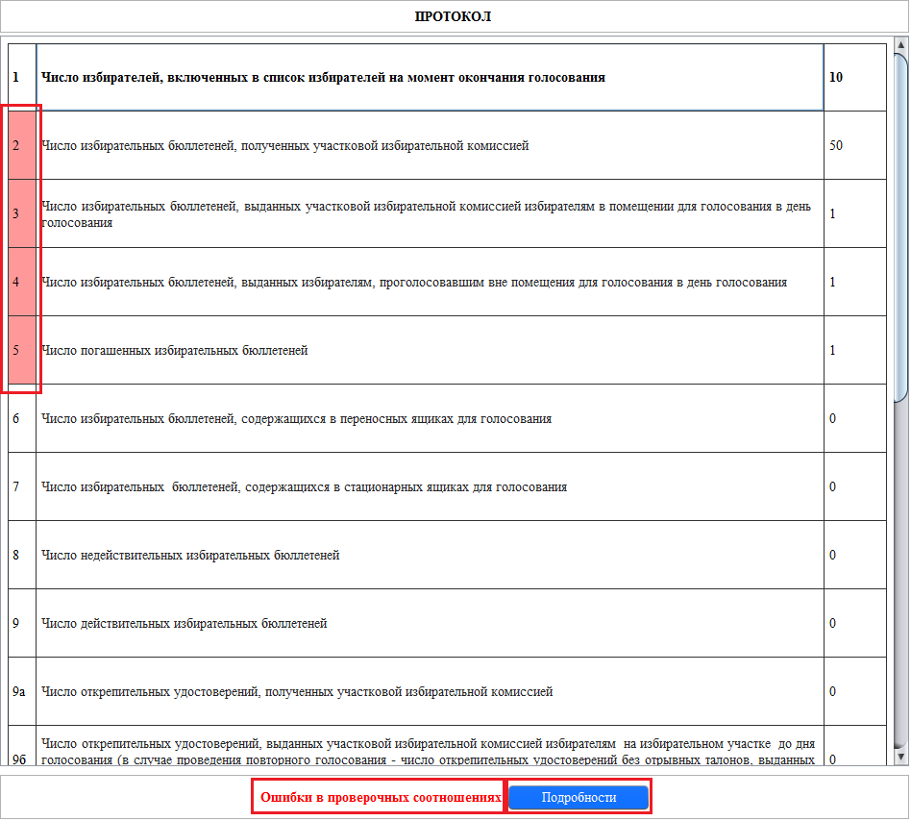
Рисунок 10. Сценарий отображения информации при введении некорректных данных

При нарушении контрольных или строгих математических соотношений, поля подсвечиваются красным цветом. В случае, когда нарушены логические или математические соотношения, поля подсвечиваются желтым цветом.
При нажатии на кнопку «Подробности»на экран выводится соответствующее информационное окно, для закрытия которого следует нажать на кнопку «ОК»(Рисунок 11).
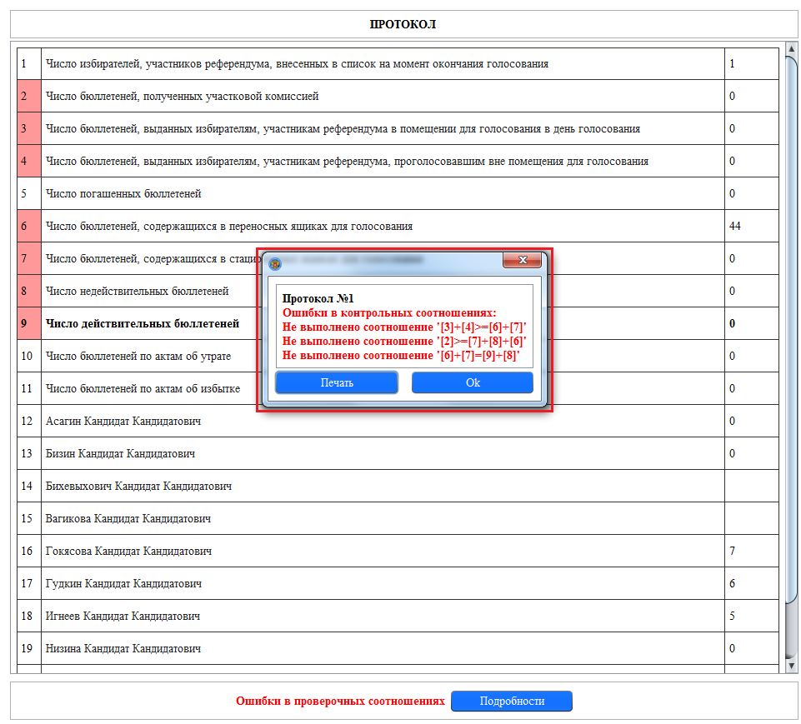
Рисунок 11. Подробности об ошибке, допущенной при внесении данных в протокол
Для того чтобы сохранить файл, содержащий детальную информацию об ошибке, возникшей в результате введения некорректных данных и распечатать его, необходимо нажать на кнопку «Печать» в окне, уведомляющем об ошибке (Рисунок 12).

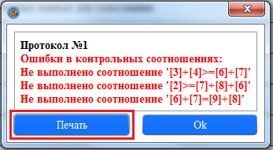
Рисунок 12. Кнопка «Печать» в окне, уведомляющем об ошибке

В результате нажатия на кнопку «Печать» на экран будет выведено окно «Предварительный просмотр ошибок в протоколе» (Рисунок 13).

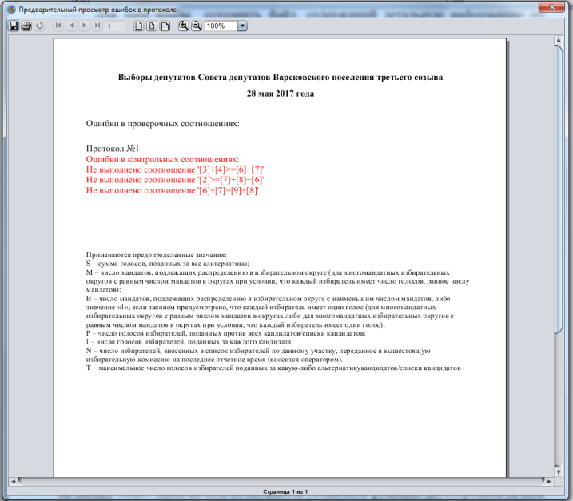
Рисунок 13. Предварительный просмотр ошибок в протоколе

Для того, чтобы исправить информацию, вносимую в протокол, необходимо выделить некорректное значение и удалить его с помощью кнопки «Delete»или «Backspace», расположенных на клавиатуре.
При введении корректных данных результатов голосования информационные сообщения о невыполнении контрольных, логических и иных соотношений не появляются. Когда все данные внесены в протокол и требуется перейти непосредственно к печати файла, необходимо нажать на кнопку «Предварительный просмотр ПРОТОКОЛ», расположенную в нижней панели
При нажатии на кнопку «Предварительный просмотр ПРОТОКОЛ» на экран выводится окно, где необходимо указать количество экземпляров протокола, выбрать статус протокола и нажать на кнопку «ОК» (Рисунок 14). Указание количества экземпляров протокола и выбор статуса протокола осуществляется посредством нажатия левой кнопкой мыши в соответствующую область, отмеченную кругом слева от нужного значения.
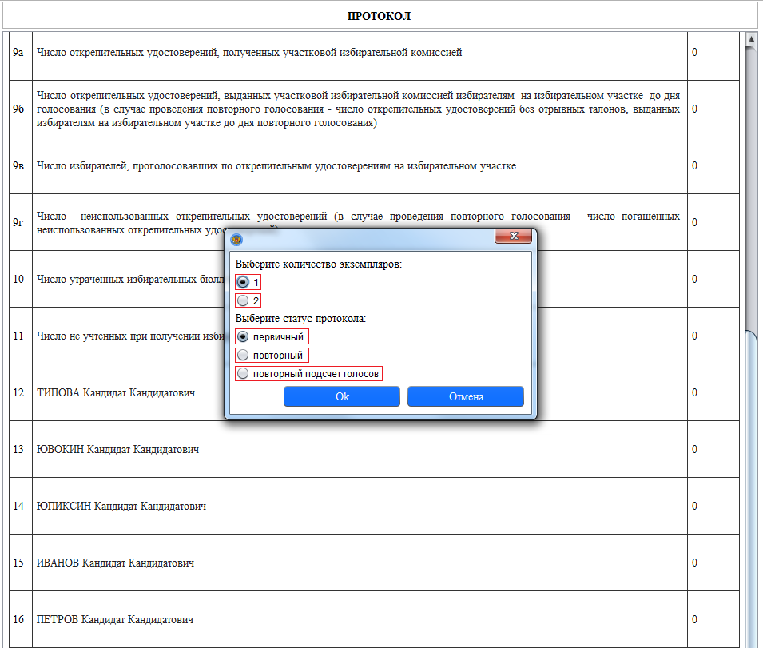
Рисунок 14. Указание количества экземпляров протокола при печати и функция двусторонней печати

В случае, если поля протокола заполнены некорректно, при нажатии на кнопку «ОК» на экран будет выведено сообщение о недоступности функции печати протокола с указанием на ошибку (Рисунок 15).
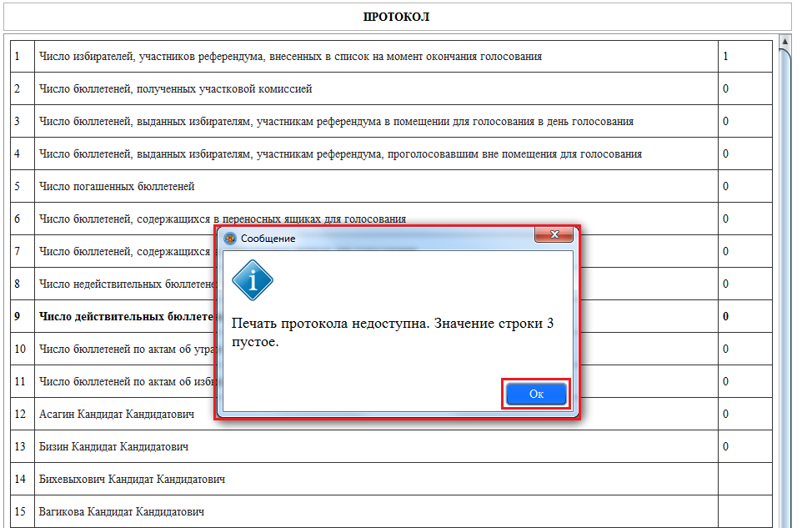
Рисунок 15. Сообщение о недоступности функции печати протокола

Для того чтобы закрыть сообщение о недоступности функции печати протокола и вернуться к заполнению протокола необходимо нажать на кнопку «ОК». После этого необходимо внести соответствующие изменения в протокол и нажать «Предварительный просмотр ПРОТОКОЛ», в результате чего на экран выводится окно, где необходимо указать количество экземпляров протокола, выбрать статус протокола и нажать на кнопку «ОК».После нажатия на кнопку «ОК» на экран будет выведено соответствующее окно, позволяющее пользователю ознакомиться с содержанием протокола перед тем, как распечатать его. В верхней панели окна предварительного просмотра расположен набор инструментов, обеспечивающих доступ к соответствующим функциональным возможностям (Рисунок 16).
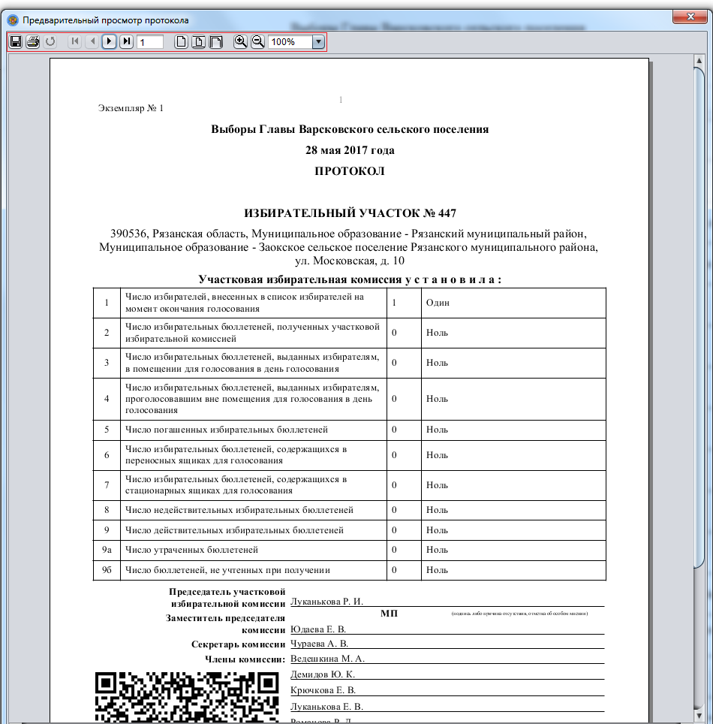
Рисунок 16. Окно предварительного просмотра сформированного протокола

Для того чтобы сохранить протокол на компьютер, следует нажать на значок «», выбрать папку, в которую должен быть сохранен протокол и подтвердить сохранение нажатием на кнопку «Save» (Рисунок 17).

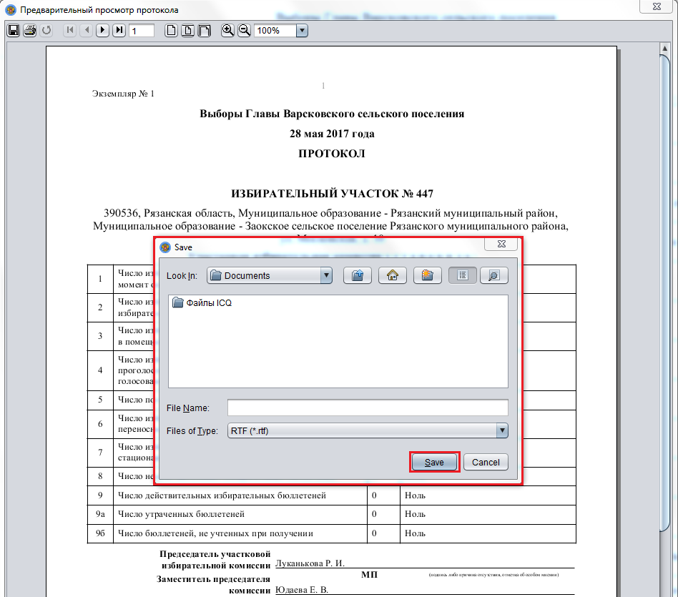
Рисунок 17. Сохранение протокола на компьютер пользователя

Для того чтобы перейти на другую страницу протокола необходимо указать номер страницы в соответствующем поле и нажать на клавиатуре «Ввод» или «Enter» или воспользоваться следующими кнопками на верхней панели:
«Первая страница» - ;
«Последняя страница» - ;
«Предыдущая страница» - ;
«Следующая страница» - .

Для того чтобы установить соотношения размеров протокола и окна необходимо воспользоваться следующими кнопками на верхе панели:
«Реальный размер» - ;
«По размеру страницы» - ;
«По ширине» - .
Для того, чтобы осуществлять настройку масштаба протокола необходимо указать процентной соотношение в соответствующем поле и нажать на клавиатуре «Ввод» или «Enter». Также можно выбрать один из готовых вариантов масштаба в выпадающем списке или воспользоваться кнопками и (Рисунок 18).

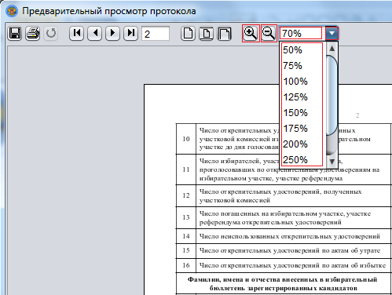
Рисунок 18. Настройка масштаба отображения протокола в режиме предварительного просмотра
Для того чтобы распечатать протокол, следует нажать на соответствующий значок в левом верхнем углу окна предварительного просмотра - «», затем задать или изменить (при необходимости), параметры печати и нажать на кнопку «ОК» (Рисунок 19).

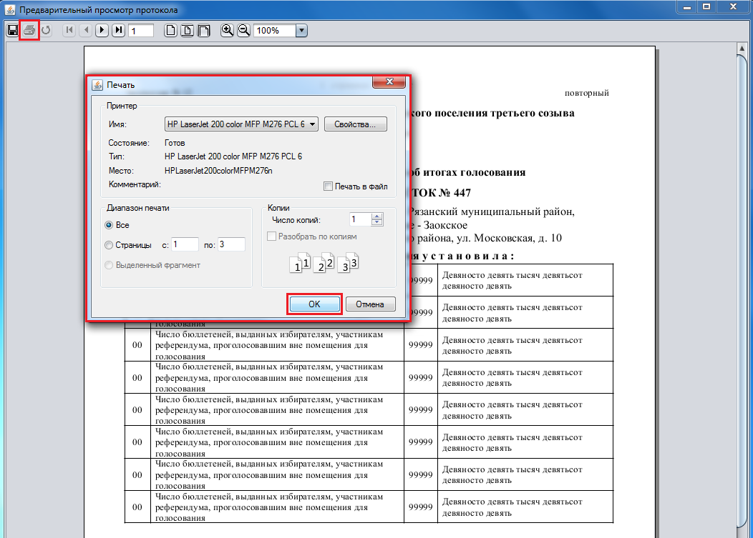
Рисунок 19. Печать протокола

В случае если при выборе количества экземпляров протокола выбрано значение 2, то на принтере будет распечатано два протокола с указанием экземпляр 1 и экземпляр 2.

